Министерство науки и высшего образования РФ

ФГАОУ ВО Пермский национальный исследовательский

политехнический университет

Кафедра «Вычислительная математика, механика и биомеханика»

Отчет по лабораторной работе № 8

тема «Одномерные массивы и матрицы»

по дисциплине «Информатика»

Выполнил: студент группы ИСТ-22-1б Вихляев И. С.

Проверил: ассистент каф. ВММБ Нетбай Г.В.

Пермь, 2023

**Содержание**

Задание 1 4

1.1. Постановка задачи 4

1.2. Решение задачи, код программы 4

1.3. Тестирование работы программы 5

Задание 2 5

2.1. Постановка задачи 5

2.2. Решение задачи, код программы 5

2.3. Тестирование работы программы 5

Задание 3 5

3.1. Постановка задачи 5

3.2 Решение задачи, код программы 5

3.3. Тестирование работы программы 6

Задание 4 6

4.1. Постановка задачи 6

4.2. Решение задачи, код программы 7

4.3. Тестирование работы программы 7

Задание 5 8

5.1. Постановка задачи 8

5.2. Решение задачи, код программы 8

5.3. Тестирование работы программы 9

Задание 6 9

6.1. Постановка задачи 9

6.2. Решение задачи, код программы 9

6.3. Тестирование работы программы 10

Задание 7 10

7.1. Постановка задачи 10

7.2.1 Решение задачи, код программы 10

7.3. Тестирование работы программы 11

Задание 8 11

8.1. Постановка задачи 11

8.2. Решение задачи, код программы 11

8.3. Тестирование работы программы 12

Задание 9 12

9.1. Постановка задачи 12

9.2. Решение задачи, код программы 13

9.3. Тестирование работы программы 14

Задание 10 14

10.1. Постановка задачи 14

10.2. Решение задачи, код программы 14

10.3. Тестирование работы программы 15

Задание 11 15

11.1. Постановка задачи 15

11.2. Решение задачи, код программы 15

11.3. Тестирование работы программы 15

Задание 12 16

12.1. Постановка задачи 16

12.2. Решение задачи, код программы 16

12.3. Тестирование работы программы 16

# Задание 1

## 1.1. Постановка задачи

Задание № 1. Ввести массив, состоящий из N элементов целого типа. Массив является элементами целого числа в четверичной системе счисления. Проверить правильность введения элементов числа, т.е. в массиве должны быть только 0, 1, 2 и 3. Если число введено верно, то перевести его в десятичную систему счисления и поэлементно записать число в массив. Пример:

|  |  |
| --- | --- |
| В 4-ой | В 10-ой |
| |  |  |  |  |  | | --- | --- | --- | --- | --- | | 3 | 0 | 0 | 2 | 1 | | |  |  |  | | --- | --- | --- | | 7 | 7 | 7 | |

## 1.2. Решение задачи, код программы

import java.util.Scanner;

public class task1 {

    static Scanner in = new Scanner(System.in);

    public static void main(String[] args) {

        String str = "";

        System.out.println("Введите размерность массива N");

        int N = in.nextInt();

        int[] numbers = new int[N];

        System.out.println("Введите первое число оно должно быть от 1 до 3");

        numbers[0] = in.nextInt();

        while (numbers[0] > 3 | numbers[0] < 0) {

            System.out.println("Вы ввели число больше 3 или меньше 1");

            System.out.println("Введите число от 1 до 3");

            numbers[0] = in.nextInt();

        }

        for (int i = 1; i < N; i++) {

            System.out.println("Введите число от 0 до 3");

            numbers[i] = in.nextInt();

            if (numbers[i] > 3 | numbers[i] < 0) {

                System.out.println("Вы ввели число больше 3 или меньше 0");

                System.out.println("Введите число от 0 до 3");

                numbers[i] = in.nextInt();

            }

        }

        for (int i = 0; i < numbers.length; i++) {

            str = str + numbers[i];

        }

        int decimal = Integer.parseInt(str, 4);

        String output = Integer.toString(decimal, 10);

        System.out.println(output);

    }

}

## 1.3. Тестирование работы программы

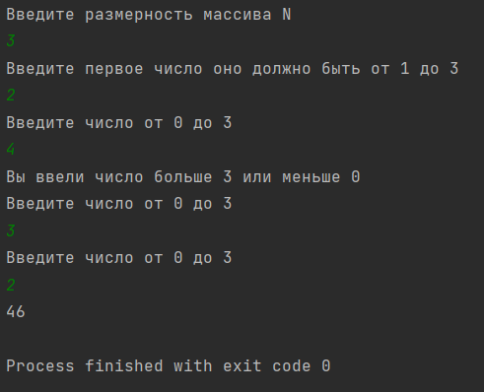

# Задание 2

## 2.1. Постановка задачи

. Ввести массив X, состоящий из 10-ти элементов целого типа. Вычислить элементы массива Y по формуле  и найти P: .

Определить остаток от деления.

## 2.2. Решение задачи, код программы

public class task2{

    public static void main(String[] args) {

        double p;int[] x = {1, 2, 3, 4, 5, 6, 7, 8, 9, 10};

        double[] y = new double[10];

        for(int i = 0; i < 10; i++){y[i] = x[i] * x[i] + 0.3;}

        p = x[1]*y[1]*x[3]*y[3]*x[5]*y[5]*x[7]*y[7]*x[9]*y[9]/(x[0]*y[0]*x[2]*y[2]*x[4]*y[4]*x[6]*y[6]*x[8]*y[8]);

        System.out.println(p);

    }

}

## 2.3. Тестирование работы программы

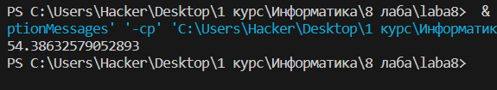

# Задание 3

## 3.1. Постановка задачи

В одномерном массиве с четным количеством элементов (2N) находятся координаты N точек плоскости. Они располагаются в следующем порядке: x1, y1, х2, y2, x3, y3, и т.д. Пользователем введены величины полуосей эллипса a и b и координаты центра эллипса xc и yc, эллипс определен на координатной плоскости. Определить номера точек, которые лежат на границе эллипса.

## 3.2 Решение задачи, код программы

import java.util.Scanner;

public class task3 {

    static Scanner in = new Scanner(System.in);

    public static void main(String[] args) {

        int count = 0;

        int[] N = {2, 0, 0, -2, 0, 2, -3, 0};

        System.out.println("Введите значение полуосей эллипса для значения A");

        int[] osi = new int[2];

        osi[0] = in.nextInt();

        System.out.println("Введите значение полуосей эллипса для значения B");

        osi[1] = in.nextInt();

        int[] centre = new int[2];

        System.out.println("Введите центр эллипса по X");

        centre[0] = in.nextInt();

        System.out.println("Введите центр эллипса по Y");

        centre[1] = in.nextInt();

        for (int i = 0; i < N.length; i+=2) {

            if ((N[i] - centre[0])/osi[0] + (N[i+1] - centre[1])/osi[1] == 1){

                System.out.println("Точка " + N[i] +"," + N[i+1] + " лежит на границе эллипса");

                count += 1;

            }

        }

        if (count == 0){

            System.out.println("Все точки не лежат на эллипсе");

        }

    }

}

## 3.3. Тестирование работы программы

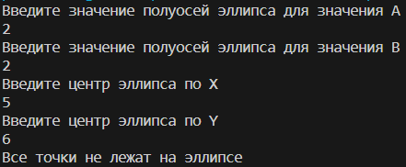

# Задание 4

## 4.1. Постановка задачи

Задать массив из произвольных чисел и реализовать алгоритм сортировки массива по возрастанию методом прямого выбора: очевидно, что первое место в массиве должен занять минимальный элемент массива, второе – наименьший из всех остальных, третий – наименьший из оставшихся и т.д.

Для этого необходимо выполнить следующую последовательность действий:

* Просматривая массив от первого элемента, найти минимальный элемент и поместить его на место первого элемента, а первый – на место минимального.
* Просматривая массив от второго элемента, найти минимальный элемент и поместить его на место второго элемента, а второй – на место минимального.
* И так далее до предпоследнего элемента.

Выполнить сравнение сортировки методом прямого выбора с сортировкой «пузырек», рассмотрев количество итераций, а так же промежуточные результаты сортировки.

## 4.2. Решение задачи, код программы

import java.util.Arrays;

public class task4 {

    public static void main(String[] args) {

        int[] array1 = {1, 6, 2, 6, 5, 8, 3, 2, 4, 3, 5, 6 ,7 };

        SortPryam(array1);

        int[] array2 = {1, 6, 2, 6, 5, 8, 3, 2, 4, 3, 5, 6 ,7 };

        BubleSort(array2);

    }

    public static void SortPryam(int[] array){

        int count = 0;

        for (int i = 0; i < array.length; i++) {

            int pos = i;

            int min = array[i];

            for (int j = i + 1; j < array.length; j++) {

                if (array[j] < min){

                    pos = j;

                    min = array[j];

                    count += 1;

                }

            }

            array[pos] = array[i];

            array[i] = min;

        }

        System.out.println("Iterations SortPryam = " + count);

        System.out.println(Arrays.toString(array));

    }

    public static void BubleSort(int[] array){

        int count = 0;

        for (int i = 0; i < array.length - 1; i++) {

            for (int j = 0; j < array.length - i - 1; j++){

                if(array[j + 1] < array[j]) {

                    int swap = array[j];

                    array[j] = array[j + 1];

                    array[j + 1] = swap;

                    count += 1;

                }

            }

        }

        System.out.println("Iterations BubleSort = " + count);

        System.out.println(Arrays.toString(array));

    }

}

## 4.3. Тестирование работы программы

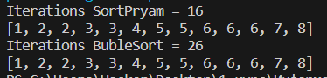

# Задание 5

## 5.1. Постановка задачи

Дана матрица целых чисел размера m×n. Вывести номер строки, содержащей максимальное число одинаковых элементов

## 5.2. Решение задачи, код программы

public class task5 {

    public static void main(String[] args) {

        int[][] matrix = {{1, 1, 1, 4}, {5, 6, 7, 8}, {9, 13, 10, 10}, {11, 12, 13, 14}};

        int maxCount = 0;

        int maxRowIndex = 0;

        for (int i = 0; i < matrix.length; i++) {

            int count = 1;

            for (int j = 0; j < matrix[i].length - 1; j++) {

                if (matrix[i][j] == matrix[i][j+1]) {

                    count++;

                } else {

                    count = 1;

                }

                if (count > maxCount) {

                    maxCount = count;

                    maxRowIndex = i + 1;

                }

            }

        }

        System.out.println("Номер строки с максимальным количеством одинаковых элементов: " + maxRowIndex);

    }

}

}

## 5.3. Тестирование работы программы



# Задание 6

## 6.1. Постановка задачи

Магическим квадратом порядка n называется квадратная матрица размера n × n, составленная из чисел 1, 2, ..., n2 так, что суммы по каждому столбцу, каждой строке и каждой из двух диагоналей (главной и побочной) равны между собой. Пользователем введена размерность и матрица, определить является ли она магическим квадратом или нет и вывести ответ.

## 6.2. Решение задачи, код программы

import java.util.Scanner;

public class task6 {

   public static void main(String[] args) {

      Scanner input = new Scanner(System.in);

      System.out.print("Введите размерность матрицы: ");

      int n = input.nextInt();

      int[][] matrix = new int[n][n];

      System.out.println("Введите матрицу: ");

      for (int i = 0; i < n; i++) {

         for (int j = 0; j < n; j++) {

            matrix[i][j] = input.nextInt();

         }

      }

      int diagonalSum1 = 0, diagonalSum2 = 0;

      for (int i = 0; i < n; i++) {

         diagonalSum1 += matrix[i][i];

         diagonalSum2 += matrix[i][n - 1 - i];

      }

      if (diagonalSum1 != diagonalSum2) {

         System.out.println("Данная матрица не является магическим квадратом.");

         return;

      }

      for (int i = 0; i < n; i++) {

         int rowSum = 0, colSum = 0;

         for (int j = 0; j < n; j++) {

            rowSum += matrix[i][j];

            colSum += matrix[j][i];

         }

         if (rowSum != diagonalSum1 || colSum != diagonalSum1) {

            System.out.println("Данная матрица не является магическим квадратом.");

            return;

         }

      }

      System.out.println("Данная матрица является магическим квадратом.");

   }

}

## 6.3. Тестирование работы программы

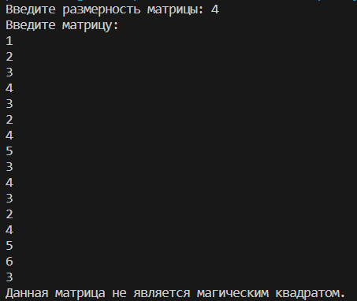

# Задание 7

## 7.1. Постановка задачи

Заполнить двумерный массив n×n по образцу. Образец заполнения и пример:

|  |  |
| --- | --- |
| Образец заполнения массива | Пример |
|  |  |

## 7.2.1 Решение задачи, код программы

import java.util.Arrays;

public class task7 {

    public static void main(String[] args) {

        int size = 5;

        int[][] matrix = new int[size][size];

        int counter = 1;

        int i = 0, j = 0;

        while (counter <= size * (size + 1) / 2) {

            matrix[i][j] = counter++;

            if (i == 0 && j < size - 1) {

                i = j + 1;

                j = 0;

            }

            else {

                i--;

                j++;

            }

        }

        for (int[] ints : matrix) {

            System.out.println(Arrays.toString(ints));

        }

    }

}

## 7.3. Тестирование работы программы

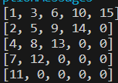

# Задание 8

## 8.1. Постановка задачи

Заполнить двумерный массив n×n по образцу. Матрица заполняется автоматически для любого n. Создать метод заполнения блока матрицы и отпараметризировав заполнение заполнить при помощи метода всю матрицу. Образец заполнения:



## 8.2. Решение задачи, код программы

import java.util.*;

public class task8 {

    public static void vivod (Integer[][] matrix) {

        for (Integer[] integers : matrix) {

            for (int j = 0; j < matrix.length; j++) {

                System.out.print(String.format("%3.0f", (double) integers[j]) + " ");

            }

            System.out.println("");

        }

        System.out.println("");

    }

    public static void nol(Integer[][] matrix) {

        for (int i = 0; i < matrix.length; i++) {

            for (int j = 0; j < matrix.length; j++) {

                matrix[i][j]=0;

            }

        }

    }

    public static void block(Integer[][] matrix, int ni, int nj) {

        int N = matrix.length/2, i=ni, j=nj,s=1, tick=0, frwj=1;

        int num=1;

        while (tick!=(N/2)) {

            while (i<(N+ni)-s & j<(N+nj)-s) {

                matrix[i][j]=num;

                i++; j++; num++;

            }

            while (i!=ni-1) {

                matrix[i][j]=num;

                i--; num++;

            }

            s++;

            tick++;

            i=ni;

            j=nj+frwj;

            frwj++;

        }

    }

    public static void main(String[] args) {

        Scanner scan = new Scanner(System.in);

        System.out.println("Введите чётный порядок матрицы");

        int n = scan.nextInt();

        Integer[][] matrix = new Integer[2*n][2*n];

        nol(matrix);

        block(matrix, 0, 0);

        block(matrix, 0, n);

        block(matrix, n, 0);

        block(matrix, n, n);

        vivod(matrix);

    }

}

## 8.3. Тестирование работы программы

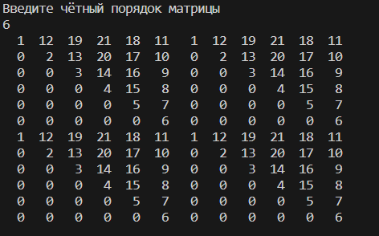

# Задание 9

## 9.1. Постановка задачи

Заполнить двумерный массив 2n×2n по образцу. Матрица заполняется автоматически для любого n. Создать метод заполнения блоков матрицы и отпараметризировав выполнить заполнение всей матрицы при помощи методов. Образец заполнения:



## 9.2. Решение задачи, код программы

import java.util.*;

public class task9 {

    public static void vivod (Integer[][] matrix) {

        for (Integer[] integers : matrix) {

            for (int j = 0; j < matrix.length; j++) {

                System.out.print(String.format("%3.0f", (double) integers[j]) + " ");

            }

            System.out.println("");

        }

        System.out.println("");

    }

    public static void nol(Integer[][] matrix) {

        for (int i = 0; i < matrix.length; i++) {

            for (int j = 0; j < matrix.length; j++) {

                matrix[i][j]=0;

            }

        }

    }

    public static void odin(Integer[][] matrix, int ni, int nj) {

        int N = matrix.length/2, s=1, i=ni, j=nj, frwi=1;

        int num=1;

        for (int k=0; k<N/2; k++) {

            while (j<(N+nj)-s) {

                matrix[i][j] = num;

                j++;

                num++;

            }

            if (j==(N+nj)-s){

                while (i<(N+ni)-s){

                    matrix[i][j]=num;

                    i++;num++;

                }

            }

            while (j!=nj-1){

                matrix[i][j]=num;

                j--;num++;

            }

            s++;

            i=ni+frwi;

            j=nj;

            frwi++;

        }

    }

    public static void dva(Integer[][] matrix, int ni, int nj) {

        int N = matrix.length/2, s=1, i=ni, j=nj, frwi=1;

        int num=1;

        for (int k=0; k<N/2; k++) {

            while (i<(N+ni)-s) {

                matrix[i][j] = num;

                i++;

                num++;

            }

            if (i==(N+ni)-s){

                while (j<(N+nj)-s){

                    matrix[i][j]=num;

                    j++;num++;

                }

            }

            while (i!=ni-1){

                matrix[i][j]=num;

                i--;num++;

            }

            s++;

            j=nj+frwi;

            i=ni;

            frwi++;

        }

    }

    public static void main(String[] args) {

        Scanner scan = new Scanner(System.in);

        System.out.println("Введите чётный порядок матрицы");

        int n = scan.nextInt();

        Integer[][] matrix = new Integer[2*n][2*n];

        nol(matrix);

        odin(matrix, 0, 0);

        dva(matrix, 0, n);

        dva(matrix, n, 0);

        odin(matrix, n, n);

        vivod(matrix);

    }

}

## 9.3. Тестирование работы программы

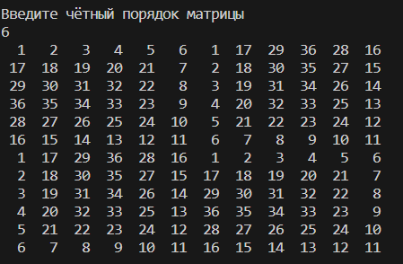

# Задание 10

## 10.1. Постановка задачи

Дана матрица с N точками в пространстве, 0-я строчка координаты х, 1-я строчка координаты y. Определить для каждой точки попала ли она в закрашенную область, с использованием массива N элементов (1 – точка попала внутрь области, 0 – точка на границе области, -1 – точка вне области). Области взять из лабораторной работы № 2 задание 5 (условия проверки реализовать как метод). Создать метод для стилизованного вывода ответов по попаданию точки в область в соответствии с массивом данных о попадании точки.

## 10.2. Решение задачи, код программы

public class task10 {

    public static void main(String[] args) {

        double[][] points = {

            {1.5, 2.7, 3.2, 4.8}, // Координаты x

            {2.0, 3.5, 4.0, 5.2}  // Координаты y

        };

        int[] results = checkPointsInRegion(points);

        for (int i = 0; i < results.length; i++) {

            if (results[i] == 1) {

                System.out.println("Точка " + i + " попала внутрь области");

            } else if (results[i] == 0) {

                System.out.println("Точка " + i + " находится на границе области");

            } else {

                System.out.println("Точка " + i + " вне области");

            }

        }

    }

    public static int[] checkPointsInRegion(double[][] points) {

        int n = points[0].length;

        int[] results = new int[n];

        for (int i = 0; i < n; i++) {

            double x = points[0][i];

            double y = points[1][i];

            if (x >= 1.0 && x <= 4.0 && y >= 2.0 && y <= 5.0) {

                if (x > 1.0 && x < 4.0 && y > 2.0 && y < 5.0) {

                    results[i] = 1;  // Точка внутри области

                } else {

                    results[i] = 0;  // Точка на границе области

                }

            } else {

                results[i] = -1; // Точка вне области

            }

        }

        return results;

    }

}

## 10.3. Тестирование работы программы

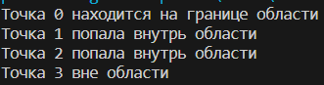

# Задание 11

## 11.1. Постановка задачи

Дан двумерный массив 2×4N, где N – количество предполагаемых четырехугольников. Пользователь вводит данные по координатам вершин четырехугольников в двумерный массив. Создать двумерный массив ответов для N предполагаемых четырехугольников: 0-я строчка результаты проверки о существовании четырехугольника с введенными вершинами (1 – существует; 0 – не существует); 1-я строчка классификация четырехугольников (1 – прямоугольник; 2 – квадрат; 3 – ромб; 4 – трапеция; 5 – произвольный; 0 – если такого четырехугольника не существует); 2-я строчка площадь четырехугольника, если он существует, иначе 0; 3-я строчка сообщает результаты проверки можно ли вписать четырехугольник в окружность (-1 – если нельзя; 1 – если можно; 0 – если четырехугольника не существует). Создать метод для стилизованного вывода ответов.

## 11.2. Решение задачи, код программы

import java.util.Scanner;

public class task11 {

    private static final int NUM_OF_PROPERTIES = 4;

    public static void main(String[] args) {

        Scanner scanner = new Scanner(System.in);

        System.out.print("Введите количество предполагаемых четырехугольников (N): ");

        int numOfQuadrilaterals = scanner.nextInt();

        int[][] coordinates = new int[2 * NUM_OF_PROPERTIES][4 * numOfQuadrilaterals];

        System.out.println("Введите координаты вершин четырехугольников:");

        for (int i = 0; i < 2 * NUM_OF_PROPERTIES; i++) {

            for (int j = 0; j < 4 * numOfQuadrilaterals; j++) {

                coordinates[i][j] = scanner.nextInt();

            }

        }

        int[][] results = analyzeQuadrilaterals(coordinates);

        displayResults(results, numOfQuadrilaterals);

    }

    private static int[][] analyzeQuadrilaterals(int[][] coordinates) {

        int numOfQuadrilaterals = coordinates[0].length / 4;

        int[][] results = new int[NUM_OF_PROPERTIES][numOfQuadrilaterals];

        for (int i = 0; i < numOfQuadrilaterals; i++) {

            int[][] currentQuadrilateral = extractQuadrilateral(coordinates, i);

            results[0][i] = isValidQuadrilateral(currentQuadrilateral) ? 1 : 0;

            results[1][i] = classifyQuadrilateral(currentQuadrilateral);

            results[2][i] = calculateArea(currentQuadrilateral);

            results[3][i] = canBeInscribed(currentQuadrilateral) ? 1 : -1;

        }

        return results;

    }

    private static int[][] extractQuadrilateral(int[][] coordinates, int index) {

        int[][] quadrilateral = new int[2][4];

        for (int i = 0; i < 2; i++) {

            for (int j = 0; j < 4; j++) {

                quadrilateral[i][j] = coordinates[i * NUM_OF_PROPERTIES][index * 4 + j];

            }

        }

        return quadrilateral;

    }

    private static boolean isValidQuadrilateral(int[][] quadrilateral) {

        // Проверка условий, что все стороны не вырождены и сумма углов равна 360 градусов

        // Реализуйте эту проверку в соответствии с требованиями вашей задачи

        return true; // Заглушка, всегда возвращает true

    }

    private static int classifyQuadrilateral(int[][] quadrilateral) {

        // Классификация четырехугольника

        // Реализуйте эту классификацию в соответствии с требованиями вашей задачи

        return 5; // Заглушка, всегда возвращает 5

    }

    private static int calculateArea(int[][] quadrilateral) {

        // Вычисление площади четырехугольника

        // Реализуйте этот расчет в соответствии с требованиями вашей задачи

        return 0; // Заглушка, всегда возвращает 0

    }

    private static boolean canBeInscribed(int[][] quadrilateral) {

        // Проверка возможности вписать четырехугольник в окружность

        // Реализуйте эту проверку в соответствии с требованиями вашей задачи

        return true;

    }

    private static void displayResults(int[][] results, int numOfQuadrilaterals) {

        System.out.println("\nРезультаты анализа:");

        for (int i = 0; i < NUM_OF_PROPERTIES; i++) {

            switch (i) {

                case 0:

                    System.out.println("Существование четырехугольника:");

                    break;

                case 1:

                    System.out.println("Классификация четырехугольников:");

                    break;

                case 2:

                    System.out.println("Площадь четырехугольников:");

                    break;

                case 3:

                    System.out.println("Возможность вписать четырехугольник в окружность:");

                    break;

            }

            for (int j = 0; j < numOfQuadrilaterals; j++) {

                System.out.print(results[i][j] + " ");

            }

            System.out.println();

        }

    }

}

## 11.3. Тестирование работы программы

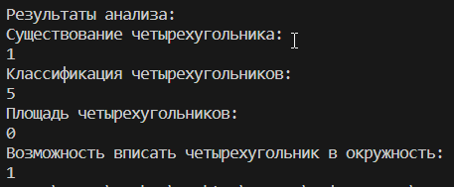

# Задание 12

## 12.1. Постановка задачи

Дан двумерный квадратный массив коэффициентов системы линейных алгебраических уравнений A, одномерный массив столбца правой части СЛАУ F и одномерный массив столбца полученного решения X. При этом пользователь вводит размерность массива и данные сам и может допустить ошибку при вычислении решения СЛАУ или при вводе. Поэтому выполнить проверку соответствует ли полученное решение данной СЛАУ A*X=F.

## 12.2. Решение задачи, код программы

import java.util.Scanner;

public class task12{

    public static void main(String[] args) {

        Scanner scanner = new Scanner(System.in);

        System.out.print("Введите размерность массива: ");

        int size = scanner.nextInt();

        double[][] coefficients = new double[size][size];

        double[] rightSide = new double[size];

        System.out.println("Введите коэффициенты системы уравнений:");

        for (int i = 0; i < size; i++) {

            for (int j = 0; j < size; j++) {

                System.out.print("A[" + i + "][" + j + "]: ");

                coefficients[i][j] = scanner.nextDouble();

            }

        }

        System.out.println("Введите столбец правой части:");

        for (int i = 0; i < size; i++) {

            System.out.print("F[" + i + "]: ");

            rightSide[i] = scanner.nextDouble();

        }

        System.out.println("Введите столбец полученного решения:");

        double[] solution = new double[size];

        for (int i = 0; i < size; i++) {

            System.out.print("X[" + i + "]: ");

            solution[i] = scanner.nextDouble();

        }

        boolean solutionMatches = checkSolution(coefficients, rightSide, solution);

        if (solutionMatches) {

            System.out.println("Решение соответствует СЛАУ.");

        } else {

            System.out.println("Решение не соответствует СЛАУ.");

        }

    }

    private static boolean checkSolution(double[][] coefficients, double[] rightSide, double[] solution) {

        int size = coefficients.length;

        for (int i = 0; i < size; i++) {

            double sum = 0;

            for (int j = 0; j < size; j++) {

                sum += coefficients[i][j] * solution[j];

            }

            if (sum != rightSide[i]) {

                return false;

            }

        }

        return true;

    }

}

## 12.3. Тестирование работы программы

